沃尔沃 RECHARGE T8 全擎登陆
广 告 主：沃尔沃汽车
所属行业：汽车
执行时间：2022.02.28-03.08
参选类别：视频整合营销类
营销背景
一直以来，沃尔沃汽车都以出色的安全性著称，但这也掩盖了沃尔沃汽车身上的其他标签，让消费者对沃尔沃出色的操控与动力知之甚少。
不久前，沃尔沃汽车RECHARGE T8动力系统新升级，参数大幅提升。
借此，品牌期望在安全之外，将其出色的四驱性能和动力输出，打造为沃尔沃汽车的第二品牌标签。
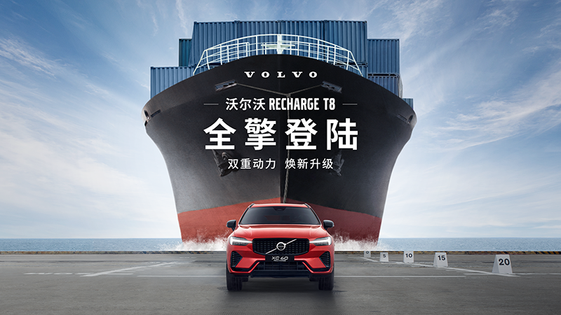
营销目标
1. 强调RECHARGE T8实力：创造有冲击力的记忆点，凸显其四驱和动力方面的优势。
2. 扩展品牌认知：安全之外，打造沃尔沃汽车的第二标签。
3. 塑造品牌调性：延续沃尔沃汽车真实、吸睛的「科技品牌化」IP。
4. 新车上市造势：为RECHARGE T8插电式混合动力系统升级制造声量。
策略与创意
牵引重物，是对四驱性能和动力输出的综合考验，直观且有说服力。但拉飞机、拉货车、拉坦克……友商们的种种广告已有先例，且消费者逐渐陷入审美疲劳。为验证新款 XC60 RECHARGE T8 动力以及扭矩，我们挑战牵引自身重量848倍的巨型货轮。
视频链接：https://www.bilibili.com/video/BV1UR4y157yq/?spm_id_from=333.999.0.0

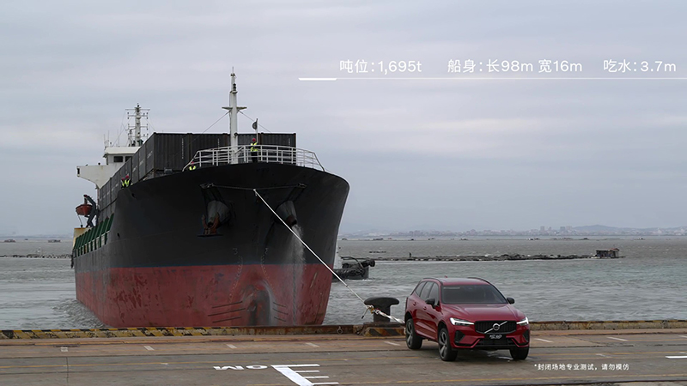
在港口，让2吨的沃尔沃XC60牵引1695吨的巨型货轮前进20米，外加上七级风浪带来的水阻、风阻，提升挑战难度和视觉效果。为了让整个视频更具亮点，启用了女性驾驶员，并在后期剪辑中加入舒缓的英文配乐《Hole Me》，让整个视频延续硬核风的基础上，声画更具冲突感。
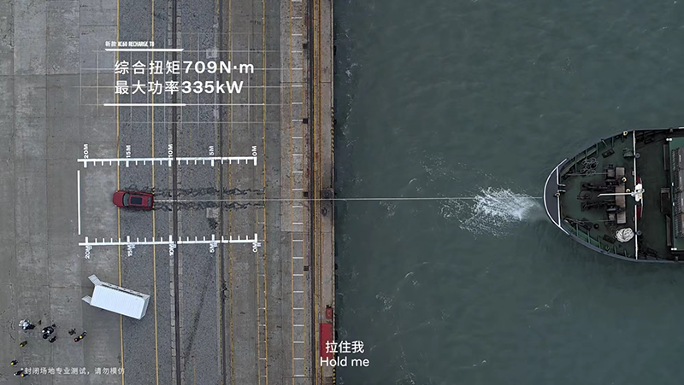

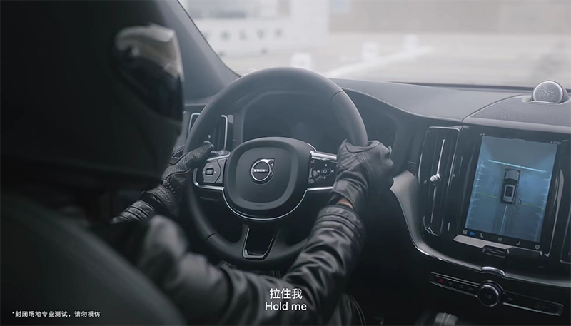
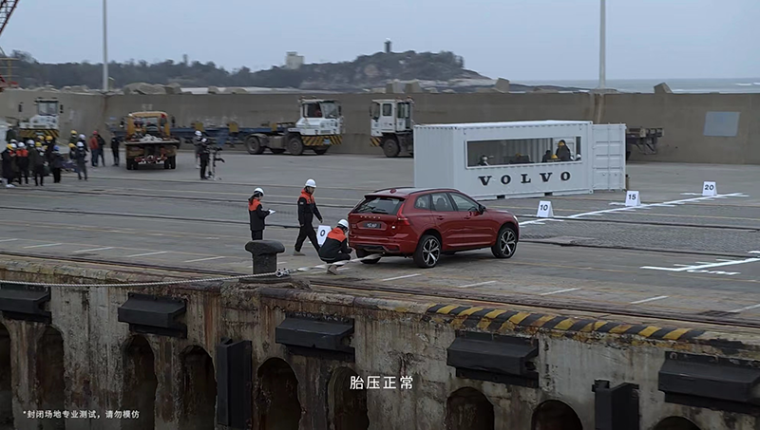

执行过程/媒体表现
首次启用代言人参与科技力系列，依托明星效应及干货内容成功破圈。
1. 2月28日，官方媒体平台上线悬念预告片，实力悬殊的直观对比让挑战更具吸引力；
2. 3月1日，正片上线，“神秘女车手”高圆圆的身份揭晓，与沃尔沃XC60 RECHARGE T8一同硬核牵引千吨巨轮；配合朋友圈广告等资源投放，全网制造讨论声量；
3. 联合知乎、果壳等权威媒体平台，拆解动力系统、解读正片内容，持续制造热度。

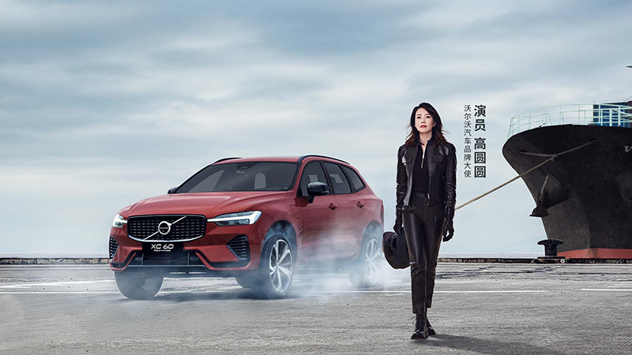
营销效果与市场反馈
首次启用代言人参与科技力系列，依托明星效应及干货内容成功破圈，制造系列声量最高峰。
官方抖音播放量1431.4W
抖音平台开屏视频播放量8043.9W
抖音完播率5.9%
抖音官方账号增粉量50000+
全网传播量：2.03亿
